
【中三單元2、國民身分認同】

金紫荊廣場
姓名：
班別：
工作紙

金紫荊廣場：洋紫荊科普

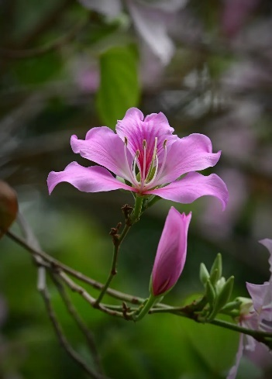
洋紫荊是香港原生植物，由「紅花羊蹄甲」和「宮粉羊蹄甲」雜交而成，最早是在1880年由一位法國傳教士在香港島發現的。洋紫荊的花朵大而美麗，還有淡淡的香味，它的花瓣五枚，花形對稱，特別適合觀賞。由於它的美麗，這種植物很快就成為了香港人喜愛的花卉。1965年它就被選為香港的市花，也多次出現在郵票和港幣上。花瓣五枚也能與國旗五星融合，別具意義，1997年，香港回歸祖國時，洋紫荊超過了龍、東方之珠等圖案，正式成為了代表香港的區旗標誌。

1.洋紫荊最早是在何時被發現的？
A. 1880年
B. 1965年
C. 1997年

D. 1970年

2.香港區徽設計有甚麼巧思？

3.從香港區徽設計，對你進行創作有何啟發？

參考答案：
1. A
2. 設計把香港人喜愛的洋紫荊，與國旗五星融合，設計甚具意義和巧妙。
3. 學生可自由作答，參考答案：優秀的設計創作應美觀而具意義，用上香港常見、美麗的紫荊花，使區徽倍感親切，未來進行創作的話，我會更關注設計與人的連繫。

